**TRƯỜNG ĐẠI HỌC MỞ HÀ NỘI**

**KHOA CÔNG NGHỆ THÔNG TIN**

**BÁO CÁO BÀI TẬP LỚP**

**MÔN: Hệ quản trị cơ sở dữ liệu**

**Đề tài: Quản Lý Kinh Doanh Cửa Hàng Thuốc**

**Giảng viên hướng dẫn: ThS. Trịnh Thị Xuân**

**Sinh viên thực hiện: Nguyễn Đức Mạnh 2110A02**

**Ngọ Quốc Minh 2110A02**

**Nguyễn Quang Thắng 2110A02**

**Bùi Anh Tuấn 2110A02**

**Hà Nội, năm 2022**

1. **Phát biểu bài toán**

* Khi mỗi khách hàng đến mua được lưu trữ thông tin : Mã khách hàng, tên khách hàng, giới tính, số điện thoại, địa chỉ. Mỗi khách hàng được phân biệt nhau qua mã khách hàng.
* Cửa hàng có các nhân viên thực hiện công việc, thông tin của nhân viên gồm: Mã nhân viên, tên nhân viên, ngày sinh, giới tính, số điện thoại, địa chỉ, hệ số lương, lương. Mỗi nhân viên được phân biệt nhau qua mã nhân viên. Lương= hệ số lương * 2000000.
* Thuốc của cửa hàng gồm các thông tin: Mã thuốc, tên thuốc, ngày sản xuất, ngày hết hạn, đơn giá bán, số lượng đang có
* Khi khách hàng đến mua hàng sẽ có hóa đơn tương ứng, hóa đơn được lập vào ngày cụ thể và phải xác định nhân viên lập hóa đơn. Danh sách thuốc được mua của khách mua được xác định trong chi tiết hóa đơn, mỗi thuốc có thể có số lượng mua khác nhau. Mỗi hóa đơn được xác định bởi số hóa đơn. Mỗi khách hàng có thể mua nhiều thuốc một

1. **Mô hình CSDL quan hệ:**

**Ta có CSDL như sau:**

(1) tblNhanVien (iMaNv, sHoTen, dNgaySinh,sDiaChi , sGioiTinh, fHSL,sSoDienThoai)

(2) tblKhachHang (iMaKh, sHoTen, sSoDienThoai ,sGioiTinh,sDiaChi)

(3) tblThuoc (iMaThuoc, sTenThuoc,fGia,f,dNgaySanXuat,dNgayHetHan,fSoLuong)

(4) tblHoaDon (iSoHD, iMaNv , iMaKh,dNgayLap)

(5) tblChiTietHoaDon (iSoHD, iMaThuoc, fSoLuong,fGia)

**Các bảng được xác định cấu trúc như sau :**

* **tblNhanVien:** Lưu trữ thông tin nhân viên

|  |  |  |  |  |
| --- | --- | --- | --- | --- |
| TT | Tên Thuộc Tính | Kiểu Dữ Liệu | Ràng Buộc | Ghi Chú |
| 1 | iMaNv | Int | PK | Mã Nhân Viên |
| 2 | sHoTen | Nvarchar(50) |  | Họ Tên Nhân Viên |
| 3 | dNgaySinh | DATE |  | Ngày Sinh Nhân Viên |
| 4 | sDiaChi | Nvarchar(50) |  | Địa chỉ |
| 5 | fHSL | float | Lớn hơn 0 | Hệ Số Lương |
| 6 | sGioiTinh | bit |  | Giới tính(nam 1 nữ 0) |
| 7 | sSoDienThoai | Nvarchar(12) | unique | Số điện thoại |

* **tblKhachHang:** Lưu trữ thông tin khách hàng

|  |  |  |  |  |
| --- | --- | --- | --- | --- |
| TT | Tên Thuộc Tính | Kiểu Dữ Liệu | Ràng Buộc | Ghi Chú |
| 1 | iMaKh | Int | PK | Mã Khách Hàng |
| 2 | sHoTen | Nvarchar(50) | Not null | Họ Tên Khách Hàng |
| 3 | sSoDienThoai | Nvarchar(12) | unique | Số điện thoại |
| 4 | sGioiTinh | bit |  | Giới tính(nam 1 nữ 0) |
| 5 | sDiaChi | Nvarchar(50) |  | Địa chỉ |

* **tblThuoc:** Lưu trữ thông tin thuốc

|  |  |  |  |  |
| --- | --- | --- | --- | --- |
| TT | Tên Thuộc Tính | Kiểu Dữ Liệu | Ràng Buộc | Ghi Chú |
| 1 | iMaThuoc | Int | PK | Mã Thuốc |
| 2 | sTenThuoc | Nvarchar(50) | unique | Tên Thuốc |
| 3 | fGia | float | fGia>0 | Giá bán |
| 4 | dNgaySanXuat | Date | dNgaySanXuat< getdate() | Ngày sản xuất |
| 5 | dNgayHetHan | Date | dNgayHetHan> dNgaySanXuat | Ngày hết hạn |
| 6 | fSoLuong | int | FsoLuong>0 | Số Lượng Thuốc |

* **tblHoaDon:**Lưu trữ thông tin hóa đơn

|  |  |  |  |  |
| --- | --- | --- | --- | --- |
| TT | Tên Thuộc Tính | Kiểu Dữ Liệu | Ràng Buộc | Ghi Chú |
| 1 | iSoHD | Int | PK | Mã Hóa Đơn |
| 2 | iMaNv | int | FK Tham chiếu sang tblNhanVien | Mã Nhân Viên |
| 3 | iMaKh | int | FK tham chiếu sang tblKhachHang | Mã Khách Hàng |
| 4 | dNgayLap | Date | Ngày lập <= getdate() | Ngày lập hóa đơn |

* **tblChiTietHoaDon:**Lưu trữ thông tin chi tiết hóa đơn

|  |  |  |  |  |
| --- | --- | --- | --- | --- |
| TT | Tên Thuộc Tính | Kiểu Dữ Liệu | Ràng Buộc | Ghi Chú |
| 1 | iSoHD | Int | PK ,FK tham chiếu sang tblHoaDon | Mã Hóa Đơn |
| 2 | iMaThuoc | int | FK Tham chiếu sang tblThuoc | Mã Thuốc |
| 3 | fSoLuong | float | fSoLuong>0 | Số Lượng Mua |
| 4 | fGia | Float | fGia>0 | Giá Bán |

1. **Tạo cơ sở dữ liệu**

* Tạo bảng Nhân Viên

CREATE TABLE NhanVien(

iMaNv INT PRIMARY KEY,

sHoTen NVARCHAR(50),

dNgaySinh DATE,

sDiaChi NVARCHAR(50),

fHSL FLOAT,

sGioiTinh BIT,

sSoDienThoai NVARCHAR(12) UNIQUE,

CONSTRAINT check_fHSL CHECK (fHSL>0))

* Tạo bảng Khách Hàng

CREATE TABLE KhachHang (

iMaKh INT PRIMARY KEY,

sHoTen NVARCHAR(50) NOT NULL,

sGioiTinh BIT,

sDiaChi NVARCHAR(50) NOT NULL)

* Tạo bảng Thuốc

CREATE TABLE Thuoc(

iMaThuoc INT PRIMARY KEY,

sTenThuoc NVARCHAR(50) UNIQUE,

fGia FLOAT,

dNgaySanXuat DATE,

dNgayHetHan DATE,

fSoLuong INT )

ALTER TABLE Thuoc ADD CONSTRAINT CHECK_GIA CHECK (fGia > 0),

CONSTRAINT checkNgaySanXuat CHECK (dNgaySanXuat<GETDATE()),

CONSTRAINT checkNgayHetHan CHECK (dNgayHetHan>dNgaySanXuat)

* Tạo bảng Hóa Đơn

CREATE TABLE HoaDon(

iSoHD INT PRIMARY KEY,

iMaNv INT ,

iMaKh INT,

dNgayLap DATE,

CONSTRAINT CheckNgayLap CHECK(dNgayLap<=GETDATE()),

FOREIGN KEY (iMaNv) REFERENCES NhanVien(iMaNv),

FOREIGN KEY (iMaKh) REFERENCES KhachHang(iMaKh))

* Tạo bảng Chi tiết hóa đơn

CREATE TABLE ChiTietHoaDon(

iSoHD INT PRIMARY KEY,

iMaThuoc INT NOT NULL REFERENCES Thuoc(iMaThuoc),

fSoLuong FLOAT CHECK(fSoLuong>0),

fGia FLOAT CHECK(fGia>0))

ALTER TABLE ChiTietHoaDon ADD CONSTRAINT fk_chitiethoadon_hoadon FOREIGN KEY (iSoHD) REFERENCES HoaDon(iSoHD)

**⚫ Sơ đồ quan hệ giữa các bảng**

1. **Nhập dữ liệu cho các bảng**

--Bảng nhân viên

INSERT INTO tblNhanVien(iMaNV,sHoTen,dNgaySinh,sDiaChi, fHSL,sGioiTinh, sSoDienThoai)

VALUES (001, N'Minh Anh', '2000/06/12',N'Hòa Bình', 6.2,1,'0123456789'),

(002, N'Đức Mạnh','2001/10/13',N'Hải Dương', 5.6,0,'0399999999'),

(003, N'Quang Thắng','1998/10/19',N'Nam Định', 6,0,'0987655555'),

(004, N'Thúy Hiền', '2002/02/25',N'Phú Thọ', 5.8,1,'0966886688'),

(005, N'Anh Tuấn', '2000/10/02', N'Phú Thọ', 6.5,0,'0388616815')

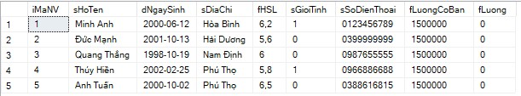

-- Bảng khách hàng

INSERT INTO tblKhachHang(iMaKH,sHoTen,sGioiTinh,sDiaChi)

VALUES (001, N'Minh Thu',1, N'Hà Nội'),

(002, N'Phan Hân',1, N'Hà Nội'),

(003, N'Ngọ Sơn',0, N'Bắc Giang'),

(004, N'Tất Đạt',0, N'Ninh Bình'),

(005, N'Ngọ Minh',0, N'Bắc Giang')

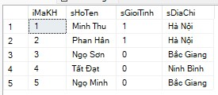

-- Bảng thuốc

INSERT INTO tblThuoc (iMaThuoc, sTenThuoc, fGia, dNgaySanXuat, dNgayHetHan,fSoLuong)

VALUES (001, N'Panadol',12000,'2022-02-15','2023-02-15',30),

(002, N'Thuốc Kháng Sinh',20000,'2022-08-28','2023-01-28',50),

(003, N'Thuốc Hạ Sốt',30000,'2022-06-08','2023-06-08',30),

(004, N'Thuốc Nhỏ Mắt',15000,'2022-09-21','2024-09-21',45),

(005, N'Nước Muối Sinh Lí',10000,'2021-09-09','2023-09-09',55),

(006, N'Thuốc sát trùng',50000,'2021-02-17','2023-02-17',50),

(007, N'Morphin',200000,'2022-06-18','2025-06-18',20),

(008, N'Chlorpromazin',500000,'2021-06-18','2024-06-18',10)

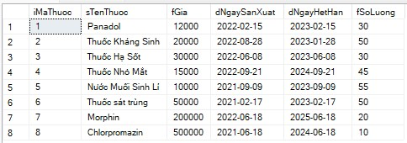

--Bảng Hóa Đơn

INSERT INTO tblHoaDon(iSoHD, iMaNV,iMaKH,dNgayLap)

VALUES (001,005,003,'2022-10-18'),

(002,003,001,'2022-10-10'),

(003,001,004,'2022-09-21'),

(004,002,005,'2022-09-11'),

(005,004,002,'2022-09-06')

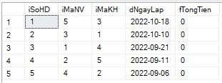

-- Bảng chi tiết hóa đơn

INSERT INTO tblChiTietHoaDon(iSoHD, iMaThuoc,fSoLuong,fGia)

VALUES (001,008,1,500000),

(001,006,2,50000),

(001,001,4,12000),

(002,002,2,20000),

(002,003,1,30000),

(003,004,3,15000),

(003,005,1,10000),

(004,001,2,12000),

(004,003,2,30000),

(004,007,1,200000),

(005,004,4,15000),

(005,006,1,50000)

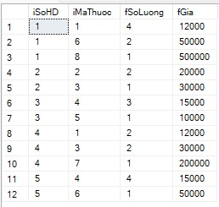

1. **Xây Dựng Các View cho CSDL**

**--* Tạo View: Xem nhân viên có quê ở Phú Thọ**

CREATE VIEW vwXemNhanVien

AS

SELECT iMaNV, sHoTen from tblNhanVien

where sDiaChi = N'Phú Thọ'

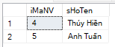

**-- * Tạo View: Xem khách hàng có giới tính là nữ**

CREATE VIEW vwGioiTinhKhachHangNu

AS

SELECT iMaKH,sHoTen from tblKhachHang

WHERE sGioiTinh = 1

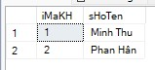

**--* Tạo View: Hiện danh sách thuốc có số lượng trên 30**

CREATE VIEW vwSoLuongThuocTren30

AS

SELECT iMaThuoc, sTenThuoc, fSoLuong from tblThuoc

WHERE fSoLuong > 30

**--* Tạo View: Xem hóa đơn được lập vào tháng 09 năm 2022**

CREATE VIEW vwHoaDonLapVao_09_2022

AS

SELECT iSoHD, iMaNV, iMaKH, dNgayLap from tblHoaDon

WHERE YEAR(dNgayLap)= 2022 and MONTH(dNgaylap) = 09

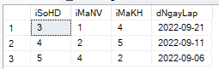

**--* Tạo View: Xem tổng số lượng thuốc đã bán**

CREATE VIEW vwTongSoLuongThuocDaBan

AS

SELECT sum(fSoLuong) N'Tổng' from tblChiTietHoaDon



**--* Tạp View: Xem tổng số hóa đơn được lập bởi từng nhân viên**

CREATE VIEW vwTongHoaDonDaLapCuaTungNV

AS

SELECT tblNhanVien.iMaNV , count(iSoHD) N'Tổng Hóa Đơn'

FROM tblNhanVien join tblHoaDon

ON tblNhanVien.iMaNV = tblHoaDon.iMaNV

GROUP BY tblNhanVien.iMaNV

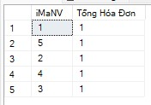

**--* Tạo View: Xem số lượng thuốc đã bán và tổng tiền thu được theo của từng loại thuốc**

CREATE VIEW vwSoLuongBan_TongTienThuoc

AS

SELECT tblThuoc.iMaThuoc,sTenThuoc,ISNULL(sum(tblChiTietHoaDon.fSoLuong),0) AS SoLuongDaBan ,

ISNULL(sum(tblChiTietHoaDon.fSoLuong* tblChiTietHoaDon.fGia),0) AS TongTien FROM tblThuoc

LEFT JOIN tblChiTietHoaDon ON tblChiTietHoaDon.iMaThuoc=tblThuoc.iMaThuoc

GROUP BY tblThuoc.iMaThuoc,sTenThuoc

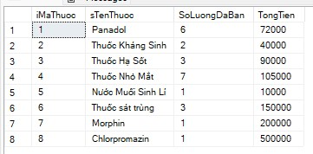

**--Tạo View: Cho biết tổng tiền hàng đã bán được của từng nhân viên năm 2022**

CREATE OR ALTER VIEW vwTongTienBanCuaNhanVienNam2022

as

SELECT tblNhanVien.iMaNV, tblNhanVien.sHoTen ,

sum(tblChiTietHoaDon.fGia * tblChiTietHoaDon.fSoLuong) N'Tổng Tiền'

from tblNhanVien join tblHoaDon on tblNhanVien.iMaNV = tblHoaDon.iMaNV

join tblChiTietHoaDon on tblHoaDon.iSoHD = tblChiTietHoaDon.iSoHD

WHERE YEAR( tblHoaDon.dNgayLap) = 2022

GROUP BY tblNhanVien.iMaNV, tblNhanVien.sHoTen

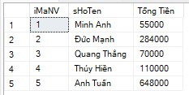

**--* Tạo View: cho biết tên từng khách hàng và số loại thuốc đã mua**

CREATE VIEW vwTenKH_SoThuocMua

as

SELECT tblKhachHang.sHoTen, count( tblChiTietHoaDon.iMaThuoc) N'Số Lượng'

from tblKhachHang , tblHoaDon, tblChiTietHoaDon

WHERE tblKhachHang.iMaKH = tblHoaDon.iMaKH

and tblHoaDon.iSoHD = tblChiTietHoaDon.iSoHD

GROUP BY tblKhachHang.sHoTen

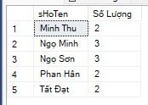

**--* Tạo View: cho biết tổng tiền đã bán vào tháng 10 năm 2022**

CREATE VIEW vwTongTienBanThang10Nam2022

AS

SELECT sum(tblChiTietHoaDon.fSoLuong * tblChiTietHoaDon.fGia) N'Tổng Tiền'

FROM tblChiTietHoaDon join tblHoaDon on tblChiTietHoaDon.iSoHD = tblHoaDon.iSoHD

WHERE YEAR(tblHoaDon.dNgayLap) = 2022 and MONTH( tblHoaDon.dNgayLap) = 10



1. **Xây Dựng Procedure cho CSDL**

**--* Thủ tục:** Hiện ra những nhân viên có năm sinh là tham số truyền vào

CREATE PROC pcHienNhanVienVsNamSinh

@iNamSinh INT

AS

BEGIN

SELECT * FROM tblNhanVien

WHERE Year(tblNhanVien.dNgaySinh) = @iNamSinh

END

pcHienNhanVienVsNamSinh @iNamSinh = 2000

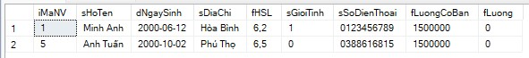

**--* Thủ tục:** Tạo procedure với tham số chuyền vào là mã thuốc, thống kê số lượng thuốc đã bán được theo mã thuốc chuyền vào

CREATE PROC pcThuocDaBan

@iMaThuoc int

AS

BEGIN

SELECT tblThuoc.iMaThuoc , tblThuoc.sTenThuoc, sum(tblChiTietHoaDon.fSoLuong) as [Số Lượng]

FROM tblThuoc, tblChiTietHoaDon

WHERE tblThuoc.iMaThuoc = @iMaThuoc

AND tblThuoc.iMaThuoc = tblChiTietHoaDon.iMaThuoc

GROUP BY tblThuoc.iMaThuoc , tblThuoc.sTenThuoc

END

EXEC pcThuocDaBan @iMaThuoc = 1



**--*Thủ tục:** Tạo procedure để thêm một bản ghi mới cho tblHoaDon(kiểm tra tính hợp lệ dữ liệu bổ xung)

CREATE OR ALTER PROC pcADDtblHoaDon

@iSoHD int,

@iMaNV int,

@iMaKH int,

@dNgayLap DATE

AS

BEGIN

IF NOT EXISTS (SELECT * FROM tblNhanVien WHERE iMaNV=@iMaNV)

PRINT N'Mã Nhân Viên Không Tồn Tại'

ELSE IF NOT EXISTS (SELECT * FROM tblKhachHang WHERE iMaKH=@iMaKH)

PRINT N'Mã Khách Hàng Không Tồn Tại'

ELSE IF EXISTS (SELECT * FROM tblHoaDon WHERE iSoHD=@iSoHD)

PRINT N'Mã hóa đơn đã tồn tại'

ELSE

BEGIN

INSERT INTO tblHoaDon(iSoHD,iMaNV,iMaKH,dNgayLap)

VALUES (@iSoHD,@iMaNV,@iMaKH,@dNgayLap)

END

END

pcADDtblHoaDon @iSoHD =5, @iMaNV =1, @iMaKH =3, @dNgayLap = '20220202'

**--*Thủ tục:**Tạo procedure thực hiện tăng lương cơ bản của nhân viên lên gấp đôi cho nhưng nhân viên bán được số lượng hóa đơn nhiều hơn số lượng hóa đơn chuyền vào

CREATE OR ALTER PROC pcTangLuongNhanVien(@iSLHD int)

AS

BEGIN

SELECT * FROM tblNhanVien

update tblNhanVien

SET fLuongCoBan = fLuongCoBan*2

WHERE tblNhanVien.iMaNV in

(SELECT tblNhanVien.iMaNV

FROM tblNhanVien, tblHoaDon

WHERE

tblNhanVien.iMaNV = tblHoaDon.iMaNV

GROUP BY tblNhanVien.iMaNV

HAVING count(tblHoaDon.iSoHD) > @iSLHD)

SELECT * FROM tblNhanVien

END

EXEC pcTangLuongNhanVien 1

**--*Thủ tục:** Tạo procedure xóa đi những loại thuốc đã quá hạn sử dụng

CREATE OR ALTER PROC pcXoaThuoc

AS

BEGIN

SELECT * FROM tblThuoc

DELETE FROM tblThuoc

WHERE tblThuoc.dNgayHetHan <= getdate()

SELECT * FROM tblThuoc

END

1. Xây dựng Trigger cho CSDL

**--*Trigger**: Tạo Trigger khi thêm 1 nhân viên thì cột lương sẽ được tính băng hệ số lương * lương cơ bản

CREATE OR ALTER TRIGGER tinhLuongNhanVien

ON tblNhanVien

AFTER INSERT

AS

BEGIN

UPDATE tblNhanVien

SET fLuong = fLuongCoBan*fHSL

END

TEST:

select * from tblNhanVien

insert into tblNhanVien(iMaNV,sHoTen,dNgaySinh,sDiaChi, fHSL,sGioiTinh, sSoDienThoai)

values (0067,N'Minh Anh', '2000/06/12',N'Hòa Bình', 2,1,'01266457789')

select * from tblNhanVien

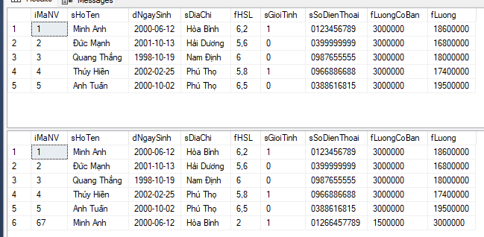

**--*Trigger:** Tạo Trigger sao cho giá trị của cột fTongTien của bảng tblHoaDon tự động tăng mỗi khi bổ sung thêm 1 bản ghi của tblChiTietHoaDon

CREATE OR ALTER TRIGGER tinhTongTienHoaDon

ON tblChiTietHoaDon

AFTER INSERT

AS

BEGIN

UPDATE tblHoaDon

SET fTongTien =fTongTien+A.ThanhTien

FROM tblHoaDon

JOIN(SELECT iSoHD,SUM(fSoLuong*fGia) AS ThanhTien FROM inserted

GROUP BY iSoHD) AS A ON tblHoaDon.iSoHD=A.iSoHD

END

TEST:

INSERT INTO tblChiTietHoaDon

VALUES (3,1,1,12000)

**--*Trigger:** Tạo trigger sao cho giá trị của số lượng thuốc của bảng thuốc giảm mỗi khi có thêm 1 bản ghi của tblChiTietHoaDon

CREATE OR ALTER TRIGGER soLuongThuoc

ON tblChiTietHoaDon

AFTER INSERT

AS

BEGIN

UPDATE tblThuoc

SET fSoLuong=fSoLuong-C.SoLuongDaBan

FROM tblThuoc

JOIN (SELECT iMaThuoc,SUM(inserted.fSoLuong) AS SoLuongDaBan FROM inserted

GROUP BY iMaThuoc) AS C ON tblThuoc.iMaThuoc=C.iMaThuoc

END

TEST:

select * from tblThuoc

INSERT INTO tblChiTietHoaDon

VALUES (2,5,1,10000)

select *from tblChiTietHoaDon

select *from tblThuoc

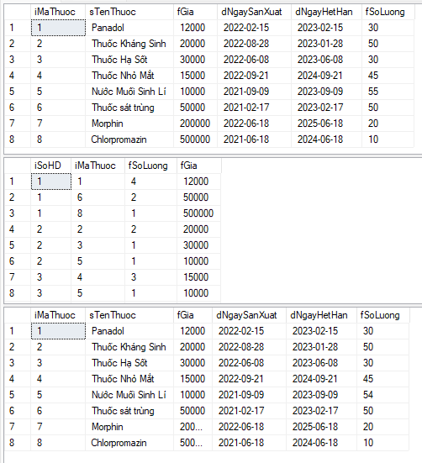

**--*Trigger:** Tạo trigger khi xóa 1 khách hàng thì hóa đơn và chi tiết hóa đơn của khách hàng đó cũng sẽ bị xóa theo

CREATE OR ALTER TRIGGER xoaKhachHang

ON tblKhachHang

INSTEAD OF DELETE

AS

BEGIN

DECLARE @iMaKH INT

SELECT @iMaKH=(SELECT iMaKH FROM deleted)

DECLARE @iSoHD INT

SELECT @iSoHD=(SELECT iSoHD FROM tblHoaDon WHERE iMaKH=@iMaKH)

DELETE FROM tblChiTietHoaDon

WHERE iSoHD=@iSoHD

DELETE FROM tblHoaDon

WHERE iMaKH=@iMaKH

DELETE FROM tblKhachHang

WHERE iMaKH=@iMaKH

END

Sau khi thực hiện lệnh xóa khách hàng có mã là 2:

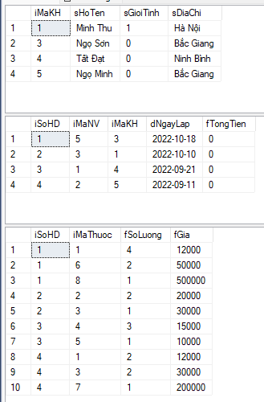

**--*Trigger:** Tạo trigger đảm bảo số lượng bán thuốc ra không lớn hơn số thuốc có trong bảng thuốc

CREATE OR ALTER TRIGGER checkSoLuongg

ON tblChiTietHoaDon

AFTER INSERT, UPDATE

AS

BEGIN

IF EXISTS (SELECT * FROM inserted

JOIN tblThuoc ON tblThuoc.iMaThuoc=inserted.iMaThuoc

WHERE inserted.fSoLuong>tblThuoc.fSoLuong)

BEGIN

PRINT N'Số lượng thuốc không đủ để bán'

ROLLBACK TRANSACTION

END

END

TEST:

INSERT INTO tblChiTietHoaDon

VALUES(1,38,55,11111)

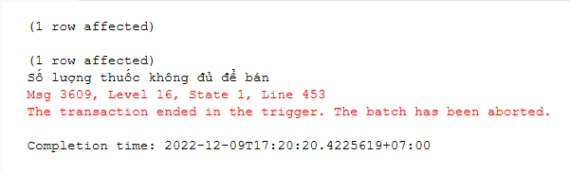

1. Phân Quyền

CREATE LOGIN nhom17SQL

WITH PASSWORD = '1234'

CREATE USER u17

for LOGIN nhom17SQL

GRANT INSERT , SELECT , UPDATE, DELETE on tblKhachHang to u17

GRANT INSERT , SELECT , UPDATE, DELETE on phanTanKhachHang_Tram1 to u17

GRANT INSERT , SELECT , UPDATE, DELETE on khachHang_Tram1 to u17

CREATE LOGIN nhom17SQL_2

WITH PASSWORD = '1234'

CREATE USER u17_2

for LOGIN nhom17SQL_2

GRANT INSERT , SELECT , UPDATE, DELETE on tblNhanVien to u17_2

GRANT INSERT , SELECT , UPDATE, DELETE on tblThuoc to u17_2

CREATE LOGIN buianhtuan

WITH PASSWORD = '1234'

CREATE USER buianhtuan

FOR LOGIN buianhtuan

CREATE LOGIN nguyenducmanh

WITH PASSWORD = '1234'

CREATE USER nguyenducmanh

FOR LOGIN nguyenducmanh

CREATE LOGIN phamquangthang

WITH PASSWORD = '1234'

CREATE USER phamquangthang

FOR LOGIN phamquangthang

--cấp quyền cho u17 quyền sửa, tạo view trong bảng ChiTietDonNhap

GRANT INSERT ,SELECT ,DELETE,UPDATE

ON tblHoaDon

TO u17

-- cấp quyền cho buianhtuan toàn quyền sử dụng bảng nhân viên

GRANT ALL PRIVILEGES

ON dbo.tblNhanVien

TO buianhtuan

-- cấp quyền cho nguyenducmanh quyền truy vấn, thêm, sửa, xóa trong bảng khách hàng

GRANT INSERT,UPDATE,DELETE,SELECT

ON dbo.tblKhachHang

TO nguyenducmanh

-- cấp quyền cho phamquangthang quyền sửa, tạo view trong bảng tblThuoc

GRANT INSERT,UPDATE,DELETE,SELECT

ON tblThuoc

TO phamquangthang

1. **Phân Tán**

+ Kiểm tra Link đã liên kết

EXEC sp_linkedservers

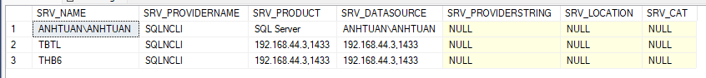

-- Phân Tán Ngang Bảng Khách Hàng theo điều kiện Nam ở Trạm 1 , Nữ ở Trạm 2

select *from tblKhachHang

CREATE TABLE phanTanKhachHang_Tram1

(

iMaKH INT PRIMARY KEY,

sHoTen NVARCHAR(50),

sGioiTinh BIT,

sDiaChi NVARCHAR(50)

)

select *from phanTanKhachHang_Tram1

CREATE SYNONYM khachHang_Tram1 for dbo.phanTanKhachHang_Tram1

CREATE SYNONYM khachHang_Tram2 for TBTL.mayAo_BTL.dbo.KhachHang_Tram2

+ Thêm dữ liệu vào bảng

INSERT INTO khachHang_Tram1 SELECT *FROM tblKhachHang WHERE sGioiTinh = 0

INSERT INTO khachHang_Tram2 SELECT *FROM tblKhachHang WHERE sGioiTinh = 1

SELECT *FROM khachHang_Tram1

SELECT *FROM khachHang_Tram2

+ Kết quả

Sever 1: Chứa dữ liệu khách hàng là Nam (sGioiTinh = 0)

Sever 2: Chứa dữ liệu khách hàng là Nữ (sGioiTinh = 1)

